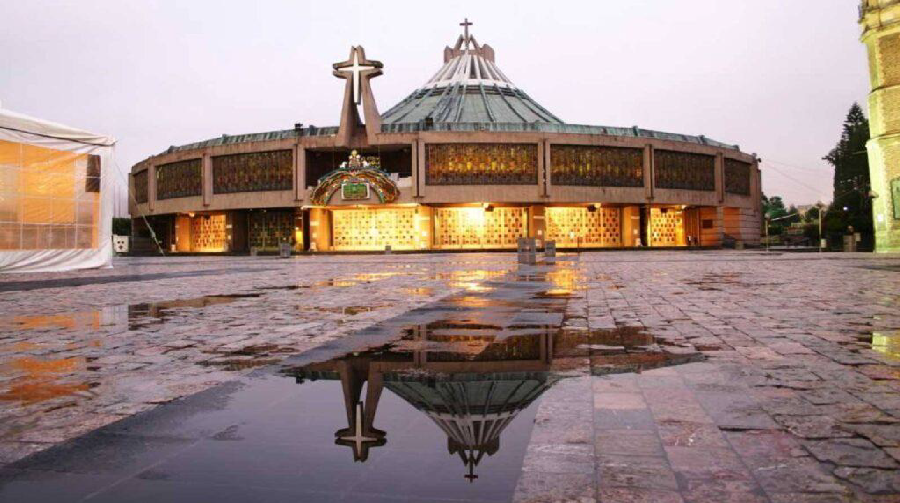

CORAZON DE MEXICO

Duración
6 Días / 5 Noches.

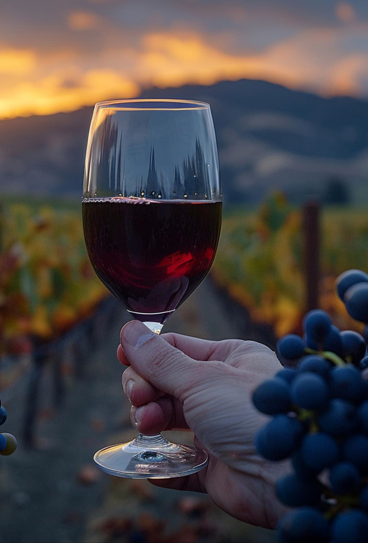

El Precio Incluye

- Traslados aeropuerto-hotel-Cd de México.
- 5 noches de hospedaje en Cd de México con desayuno
- Tour Basílica de Guadalupe y Pirámides de Teotihuacán
- Tour City Coyoacán - Xochimilco
- Tour Querétaro - San Miguel de Allende
- Tour Cuernavaca - Taxco
- TARJETA DE ASISTENCIA PARA PERSONAS HASTA 75 AÑOS CON COBERTURA USD 20.000 Y COVID – 19, PERSONASMAYORES DE 75 AÑOS TIENEN SUPLEMENTO.
- Fee bancario

*Tarifas sujetas a Cambio sin previo aviso hasta el momento de reserva*

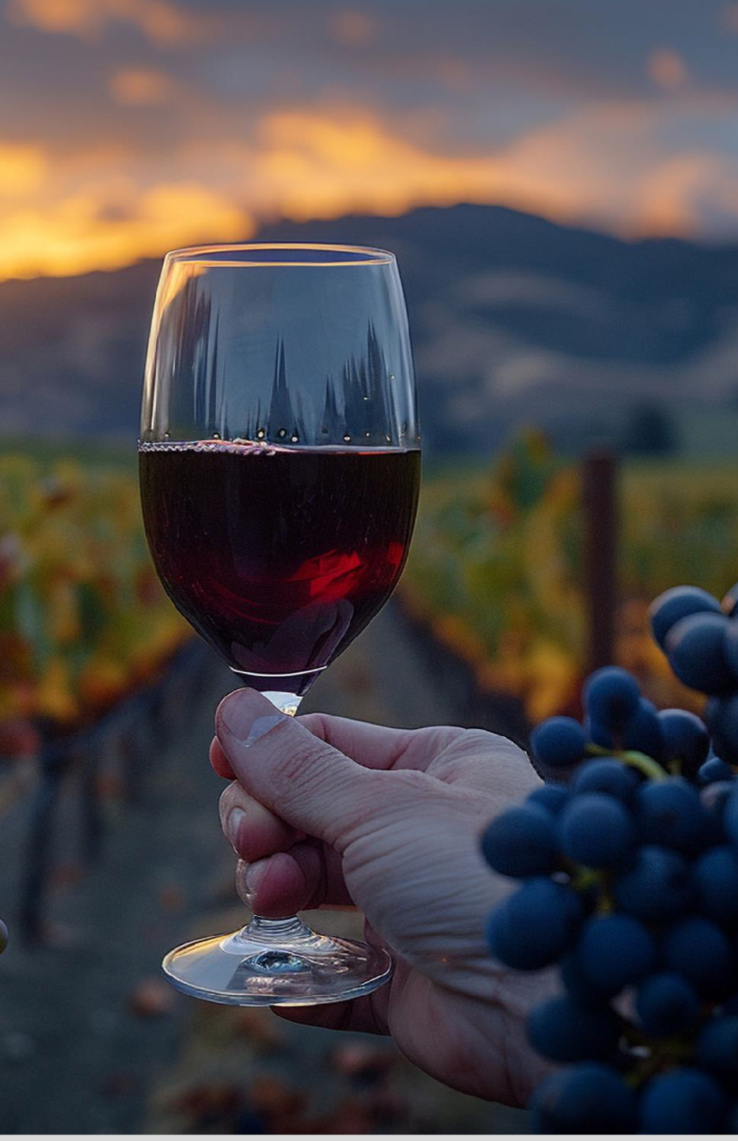

El Precio No Incluye

- Tiquetes Aéreos Internacionales en la ruta BOG/MEX/BOG
- Impuestos del Tiquete “Q” “IVA” “TA”
- Impuestos de Salida de Cada País
- Gastos no especificados en el programa como lavandería, llamadas etc.

*Tarifas sujetas a Cambio sin previo aviso hasta el momento de reserva*

SUPLEMENTOS PRECIOS POR PERSONA
*Tarifas sujetas a Cambio sin previo aviso hasta
el momento de reserva*
Tiene incluido Desayuno: desde el día 2
Vigencia al 15 de diciembre 2025, no aplica para
formula 1, semana santa, día de muertos y fiestas decembrinas.
El orden del itinerario puede varias según la
disponibilidad de cada Tour.
COSTO POR TRAYECTO AIFA  (SI SOLO ES IDA O SOLO LLEGADA) | COSTO LLEGANDO Y SALIENDO POR EL  MISMO AEROPUERTO AIFA
45 USD | 89 USD

TARIFAS 2025
PRECIOS POR PERSONA EN DOLARES
HOTELES CD DE MEXICO | SGL | DBL | TPL | CHD
REGENTE | 697 | 502 | 454 | 283
ESTORIL | 729 | 502 | 464 | 303
ROYAL REFORMA | 839 | 567 | 528 | 316
CASA BLANCA | 826 | 593 | 556 | 316
PLAZA FLORENCIA | 943 | 651 | 567 | 322
GALERIA PLAZA (Hab Deluxe) | 962 | 723 | 664 | 348

SUPLEMENTO ALMUERZOS EN BASILICA , XOCHIMILCO, CUERNAVACA Y SAN
MIGUEL DE ALLENDE
106 USD

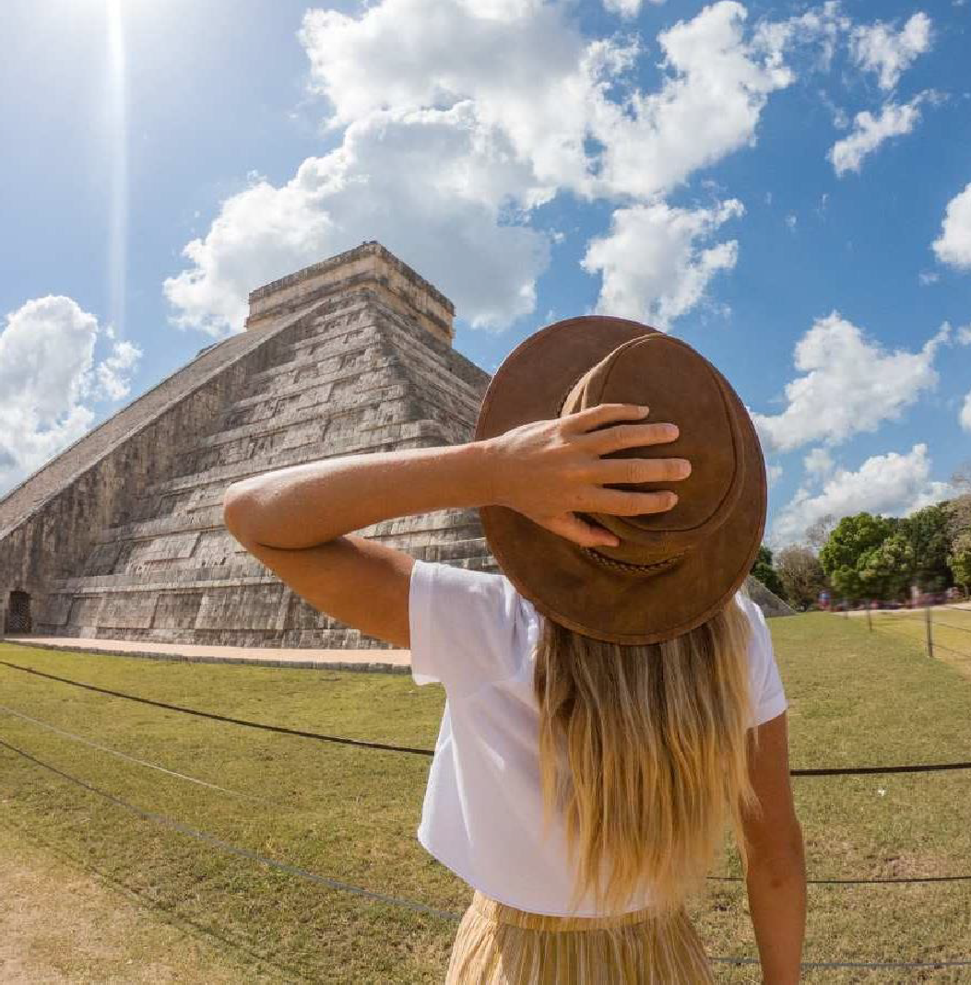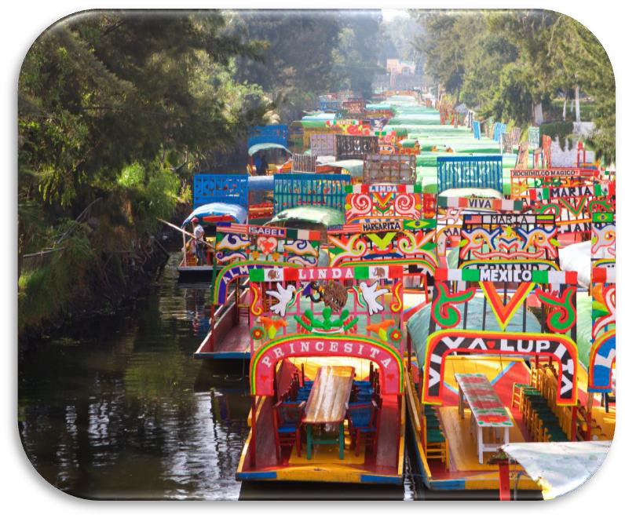

Día 1. BOGOTA - MÉXICO
S alida de Bogotá ay arriba a Ciudad de México. R ecepción y bienvenida por el personal de la agencia. Durante el traslado al Hotel el guía dará indicaciones acerca de los recorridos.

Dia 2. BASÍLICA DE GUADALUPE - TEOTIHUACÁN
Desayuno incluido, Comenzaremos en el sitio arqueológico de Tlatelolco (sin antigua ciudad prehispánica que junto a la ciudad de Tenochtitlán forjaron el mexica, veremos la Plaza de las Tres Culturas lugar donde se dieron las tres grandes tragedias históricas de la CDMX. En seguida, partiremos a la Zona Arqueológica de Teotihuacán conoceremos las pirámides del Templo de la Luna y el Templo del Sol, antes, pasaremos a una exquisita degustación de tequila y mezcal artesanales y “pulque” un licor natural que proviene del maguey (fique). Después del almuerzo, pasaremos a la Basílica de Guadalupe que es el sitio donde radica la imagen original la Virgen de Guadalupe. Conoceremos la historia de sus apariciones, así como de los templos que se encuentran adyacentes. Pasaremos a ver el manto original, así como área de bendiciones, y por supuesto, tiempo libre para misa (garantizada) o de esparcimiento conforme a las instrucciones de nuestro guía. Finalmente, nuestro hotel.

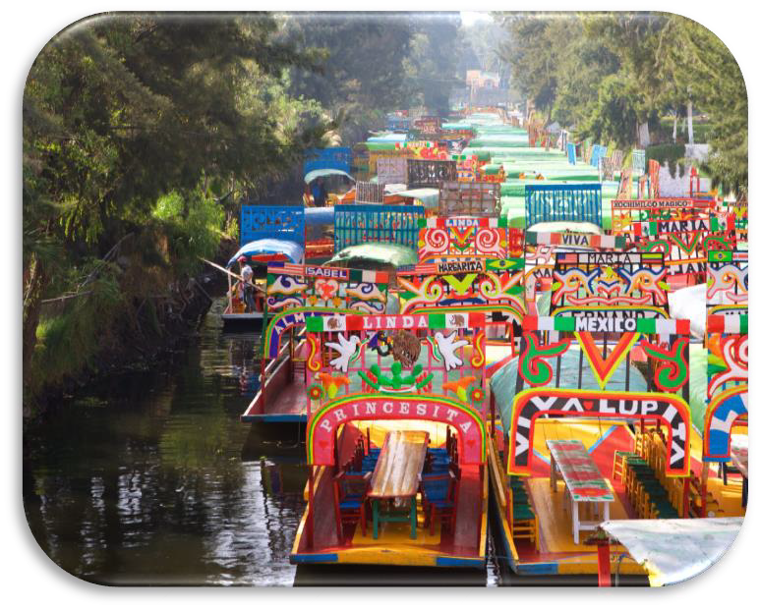DIA 3. CITY- XOCHIMILCO – COYOACAN
Desayuno incluido en el hotel. Iniciamos visitando la Columna de la Independencia monumento ícono de México donde descansan los restos de nuestros héroes que nos dieron patria y libertad. Posteriormente, nos dirigiremos al Centro Histórico (Zócalo) a través de la hermosa Av. Paseo de la Reforma. Al llegar al Zócalo, caminaremos hacia el Templo Mayor y, después a la Catedral Metropolitana de la Ciudad de México. En seguida, visitaremos el Palacio de Bellas Artes edificio de principios del siglo XX con su estilo art deco, sus esculturas y bellos jardines. Después, visitaremos la Alcaldía de Coyoacán, donde observaremos la famosa “Fuente de los Coyotes” y conoceremos el Templo de San Juan Bautista. Posteriormente, nos dirigiremos al sur de la ciudad donde observaremos la Universidad Nacional Autónoma de México (UNAM) nuestra máxima casa de estudios superiores y el Estadio Olímpico Universitario, así como el Estadio Azteca que albergó dos mundiales: México 1970 y 1986. Por último, nos embarcaremos en una trajinera (balsa) en Xochimilco donde navegaremos por sus canales. Finalmente, alojamiento.

DIA 4. QUERETARO – SAN MIGUEL DE ALLENDE
Desayuno incluido en el hotel. Al llegar al Estado de Querétaro (cuna de la guerra de independencia) observaremos su antiguo acueducto con sus 74 arcos, una altura media de 28.5 mts y sus 1298 mts. Conoceremos el “Panteón de los queretanos ilustres” donde se encuentra la tumba de Doña Josefa Ortiz de Domínguez la mujer que le dio libertad a México y la mente maestra del movimiento de independencia. Posteriormente, conoceremos el Templo de la Santa Cruz, lugar donde fue capturado el último emperador de México, su Maximiliano de Habsburgo (1867). En seguida, caminaremos hacia el Palacio Municipal de Querétaro (antigua casa de Doña Josefa Ortiz de Domínguez) y la “fuente de los perros”. Luego, visitaremos el “Ex Convento Franciscano” que fue el primer edificio religioso construido en Querétaro. Después del almuerzo, partiremos al municipio de San Miguel de Allende en el Estado de Guanajuato, donde veremos una panorámica del pueblo mágico y conoceremos su “Parroquia de San Miguel Arcángel” de arquitectura neogótica y cantera rosa; pasearemos por sus calles y conoceremos el “Ex Convento de San Francisco y Templo de San Antonio de Padua” que es donde “Cantinflas” grabó parte de su película “El padrecito”. Al instante, conoceremos la primera bomba de gasolina de San Miguel de Allende,

la “Plaza de la Soledad” y el “Templo de la Virgen de la Salud” de portada de concha e iconografía católico-indígena. Posteriormente, conoceremos la casa “El arca de Noe” una casa hecha de cantera rosa propiedad de un judío donde que representó los animales del pasaje bíblico. Al terminar, regresaremos a la CDMX a nuestro hotel.

DIA 5. CUERNAVACA – TAXCO
Partiremos hacia la ciudad de Cuernavaca considerada la “Ciudad de la eterna primavera”. En el trayecto, observaremos el gran Valle de Morelos, así como parte de la Sierra del Chichinautzin. Al llegar, veremos la Catedral deMorelos, dedicada a la Asunción de María en cuyos muros se encuentran las pinturas al temple del primer santo mexicano San Felipe de Jesús. Posteriormente, visitaremos la Capilla Abierta y el Templo de San Francisco de Asís de laTercer Orden con su arquitectura barroca y finalmente visitaremos el Templo de la Virgen del Carmen de estilo neogótico. Posteriormente, partiremos al pueblo mágico de Taxco, lugar enclavado en la Sierra Madre del Sur con sus casas blancas, techos de teja roja, calles empedradas da una panorámica sin igual. Caminaremos entre sus calles, conoceremos su historia y tradiciones,

Visitaremos su centro histórico y degustaremos el mezcal regional; así como, conoceremos el trabajo de la orfebrería en plata. Después del almuerzo, ingresaremos a la parroquia de Santa Prisca y San Sebastián de estilo barroco y cantera rosa. Al final, emprenderemos el retorno a nuestro hotel.

Dia 6. CD MÉX ICO - BOGOTÁ
Después del desayuno incluido traslado al aeropuerto con destino a casa.

FIN DE NUESTROS SERVICIOS.

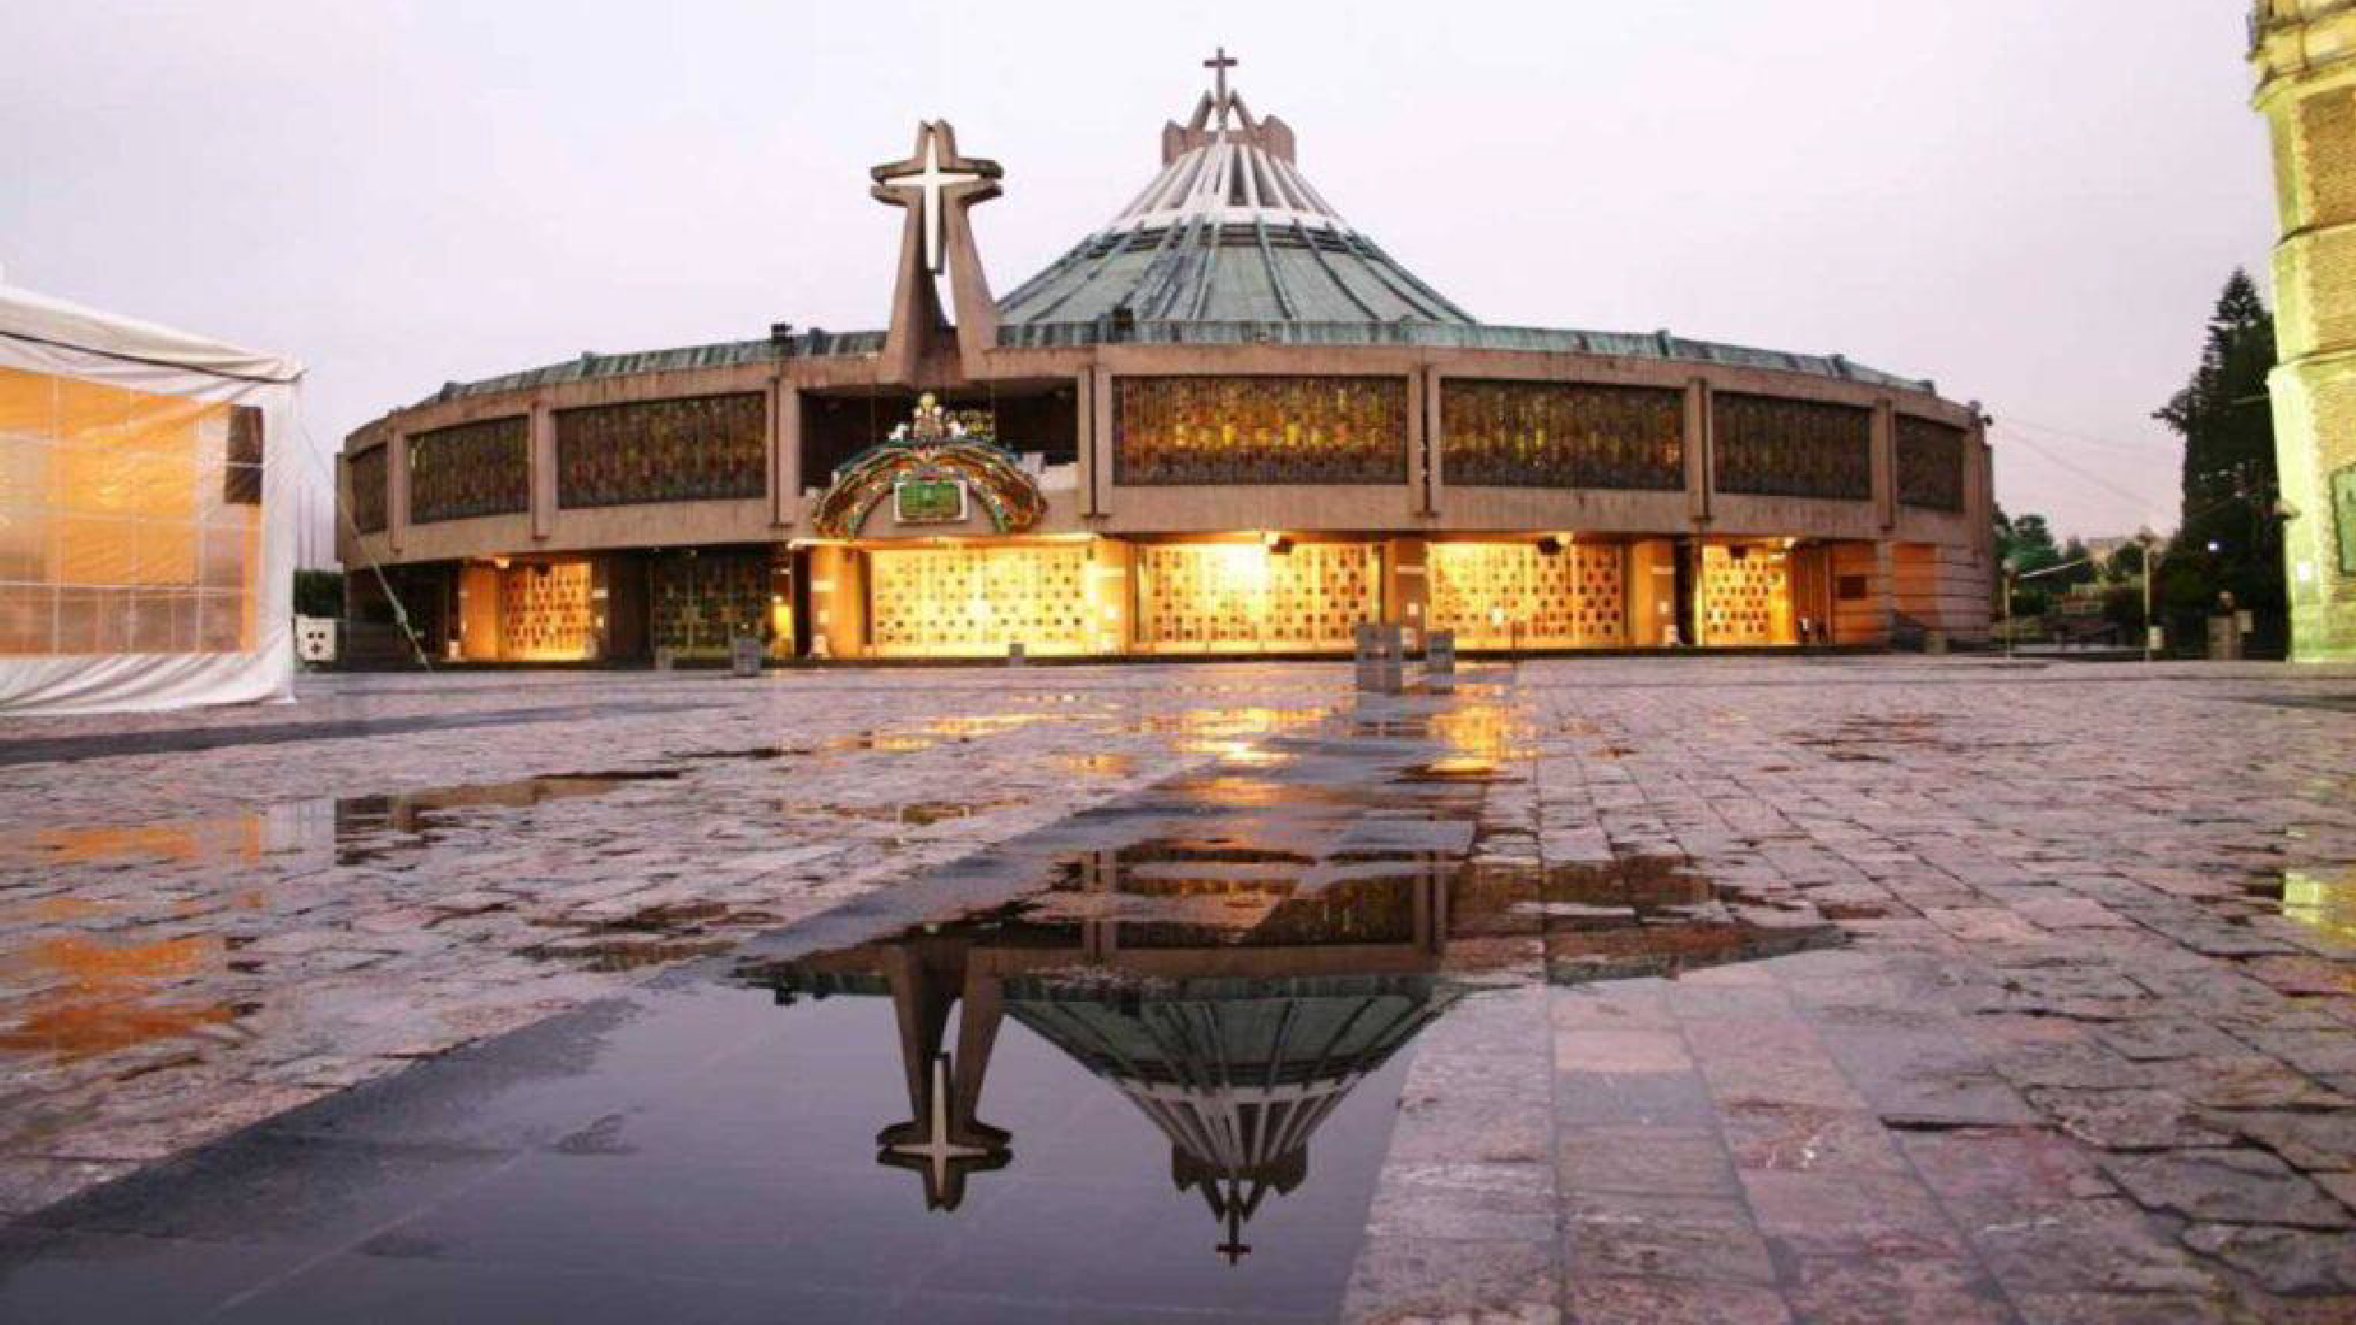

CORAZON DE MEXICO

Duración
6 Días / 5 Noches.

